Woordsoorten benoemen
Lees de zinnen goed en vul de woorden op de goede plek in.

- De vriendelijke kinderen hebben onze fietsen gepoetst.
Lidwoord: ……………………………………………………………………..
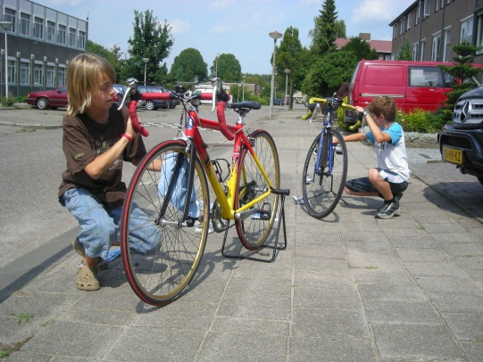
Bijvoeglijke naamwoord: ………………………………………………
Zelfstandig naamwoord:……………………………………………….
Bezittelijk voornaamwoord:…………………………………………
Voorzetsel:…………………………………………………………………….
Aanwijzend voornaamwoord:………………………………………
Werkwoord:…………………………………………………………………
Telwoord / rangtelwoord: …………………………………………..
Persoonlijk voornaamwoord:………………………………………

- Heb jij deze lastige sommen op dit antwoordvel ingevuld?
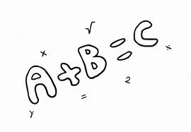
Lidwoord: ………………………………………………………………..
Bijvoeglijke naamwoord: …………………………………………..
Zelfstandig naamwoord:……………………………………………
Bezittelijk voornaamwoord:……………………………………..
Voorzetsel:………………………………………………………………..
Aanwijzend voornaamwoord:…………………………………..
Werkwoord:……………………………………………………………..
Telwoord / rangtelwoord: …………………………………………
Persoonlijk voornaamwoord:………………………………………

- De geweldige hardloper heeft de 1e plaats behaald op vier onderdelen.
Lidwoord: ………………………………………………………………..
Bijvoeglijke naamwoord: …………………………………………..
Zelfstandig naamwoord:……………………………………………
Bezittelijk voornaamwoord:……………………………………..
Voorzetsel:………………………………………………………………..
Aanwijzend voornaamwoord:…………………………………..
Werkwoord:……………………………………………………………..
Telwoord / rangtelwoord: …………………………………………
Persoonlijk voornaamwoord:………………………………………

- Hij heeft dat meisje een anonieme valentijnskaart gestuurd.
Lidwoord: ………………………………………………………………..
Bijvoeglijke naamwoord: …………………………………………..
Zelfstandig naamwoord:……………………………………………
Bezittelijk voornaamwoord:……………………………………..
Voorzetsel:………………………………………………………………..
Aanwijzend voornaamwoord:…………………………………..
Werkwoord:……………………………………………………………..
Telwoord / rangtelwoord: …………………………………………
Persoonlijk voornaamwoord:………………………………………

- Tijdens de mooie ceremonie kreeg de sporter een glanzende medaille.
Lidwoord: ………………………………………………………………..
Bijvoeglijke naamwoord: …………………………………………..
Zelfstandig naamwoord:……………………………………………
Bezittelijk voornaamwoord:……………………………………..
Voorzetsel:………………………………………………………………..
Aanwijzend voornaamwoord:…………………………………..
Werkwoord:……………………………………………………………..
Telwoord / rangtelwoord: …………………………………………
Persoonlijk voornaamwoord:………………………………………

- Hij heeft zijn werk voor de 2e keer slordig ingeleverd.
Lidwoord: ………………………………………………………………..
Bijvoeglijke naamwoord: …………………………………………..
Zelfstandig naamwoord:……………………………………………
Bezittelijk voornaamwoord:……………………………………..
Voorzetsel:………………………………………………………………..
Aanwijzend voornaamwoord:…………………………………..
Werkwoord:……………………………………………………………..
Telwoord / rangtelwoord: …………………………………………
Persoonlijk voornaamwoord:………………………………………

- Wil je mij helpen mijn zware meubelen door de woonkamer te slepen?
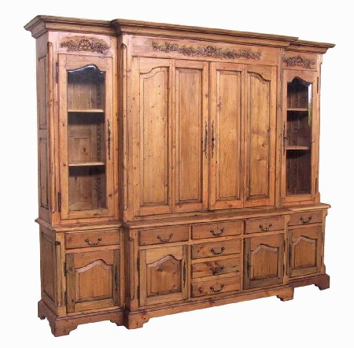
Lidwoord: ………………………………………………………………..
Bijvoeglijke naamwoord: …………………………………………..
Zelfstandig naamwoord:……………………………………………
Bezittelijk voornaamwoord:……………………………………..
Voorzetsel:………………………………………………………………..
Aanwijzend voornaamwoord:…………………………………..
Werkwoord:……………………………………………………………..
Telwoord / rangtelwoord: …………………………………………
Persoonlijk voornaamwoord:………………………………………

- Dit is de 3e keer, dat hij dit vervelende grapje heeft uitgehaald.
Lidwoord: ………………………………………………………………..
Bijvoeglijke naamwoord: …………………………………………..
Zelfstandig naamwoord:……………………………………………
Bezittelijk voornaamwoord:……………………………………..
Voorzetsel:………………………………………………………………..
Aanwijzend voornaamwoord:…………………………………..
Werkwoord:……………………………………………………………..
Telwoord / rangtelwoord: …………………………………………
Persoonlijk voornaamwoord:………………………………………

